INSTRUCTIVO

TRASPASO DIGITAL

DE GOBIERNO

AÑO 2021

MINISTERIO SECRETARÍA GENERAL DE LA PRESIDENCIA

Todas las secciones que se detallan a continuación se deben informar a través de una plataforma digital que se dispondrá para estos efectos; [traspaso.digital.gob.cl](https://traspaso.digital.gob.cl/publica) , para acceder a ella, las contrapartes designadas deberán ingresar utilizando su ClaveÚnica, [claveunica.gob.cl](https://claveunica.gob.cl/) .

1. **Área Programática y de Gestión**

Entregar los contenidos relevantes sobre la gestión ministerial, sus compromisos, metas, programas y proyectos terminados o en ejecución.

|  |
| --- |
| Indicar link a “Marco normativo aplicable”, transparencia activa, web del Servicio. |

1. Ley orgánica institucional.

|  |
| --- |
| Indicar link a formulario A1, “Definiciones estratégicas” en sitio web DIPRES. |

1. Misión institucional y objetivos estratégicos 2022.

|  |
| --- |
| Indicar link a “Diagrama de la estructura orgánica” en transparencia activa, web del Servicio |

1. Organigrama institucional.

|  |
| --- |
| Indicar link a banner Compromisos de Gestión Institucional, página web institucional. |

1. Cumplimiento de objetivos institucionales.
2. Programas y/o proyectos en preparación.

|  |  |  |  |
| --- | --- | --- | --- |
| N° | Nombre programa/proyecto | Monto estimado a ejecutar (en miles de pesos) | Etapa de ejecución |
|  |  |  |  |

|  |  |  |  |
| --- | --- | --- | --- |
| N° | Nombre programa/proyecto | Monto estimado a ejecutar (en miles de pesos) | Etapa de ejecución |
|  |  |  |  |

1. Programas y/o proyectos en ejecución.
2. Si corresponde, los comités interministeriales que participa el ministerio.

|  |  |  |
| --- | --- | --- |
| N° | Nombre comité | Calidad en la que participa |
|  |  |  |

1. Documentos publicados relativos a estrategias, estudios, políticas o planes de mediano o largo plazo

|  |  |  |
| --- | --- | --- |
| N° | Nombre publicación | Link a publicación |
|  |  |  |

1. Compromisos internacionales y/o participaciones comprometidas en foros internacionales.

|  |  |  |
| --- | --- | --- |
| N° | Nombre compromiso/participación en foro internacional | Calidad en la que participa (miembro pleno/observador) |
|  |  |  |

|  |
| --- |
| Indicar link a ejecución presupuestaria del Servicio en página web de Dipres |

1. Grado de ejecución presupuestaria 2021

|  |
| --- |
| Indicar link a presupuesto aprobado en página web de Dipres |

1. Presupuesto institucional aprobado para el año 2022.
2. Nómina de licitaciones en preparación y pendientes.

|  |  |  |
| --- | --- | --- |
| N° | Nombre licitación | Estado de la licitación |
| 1 | Convenio de Suministro Servicio Aseo y Mantención de Jardines | Publicado |
| 2 | Convenio de Suministro Arriendo de Impresoras | Publicado |
| 3 | Servicio de Courier | Proceso de preparación de bases |
| 4 | Convenio de suministro servicios de mantenciones preventivas y correctivas en mecánica automotriz para la dotación de vehículos institucionales | Proceso de preparación de bases |

1. Balance de logros en objetivos estratégicos y acciones del período 2018 – 2022 y experiencias relevantes de gestión.

|  |
| --- |
| Ingresar texto con balance de los logros institucionales, en materias de PMG, Convenio de Desempeño Colectivo, reconocimientos, entre otros logros de gestión.  Máximo 20 mil caracteres. |

# Área de Personal

|  |
| --- |
| Indicar link a dotación de personal, transparencia activa, web del Servicio. |

1. Dotación del personal del Servicio
2. Personal en comisión de servicio, señalando quién está en otros servicios y quiénes son de otros servicios.

|  |  |  |  |  |
| --- | --- | --- | --- | --- |
| **Funcionarios en comisión de servicios** | | | | |
| Funcionarios en comisión | N° de personas en la administración central del Estado | N° de personas en otros sectores. | N° de personas en comisión de estudios en el extranjero | TOTAL |
| Recibidos |  |  |  |  |
| Enviados |  |  |  |  |
| TOTAL |  |  |  |  |

1. Escalafón, ascensos y nombramientos en trámite.

|  |  |  |
| --- | --- | --- |
| **Ascensos y nombramientos en trámite** | | |
| Planta | N° de cargos en proceso de promoción | N° de cargos en proceso de nombramiento en trámite |
| Directivos |  |  |
| Profesionales |  |  |
| Técnicos |  |  |
| Administrativos |  |  |
| Auxiliares |  |  |
| Cargos vacantes |  |  |

# Área Financiera

1. Nómina de cuentas corrientes de la institución con detalle de sus apoderados.

|  |  |  |
| --- | --- | --- |
| **Funcionarios tenedores de cuentas** | | |
| N° cuenta corriente | Banco | N° de personas |
|  |  |  |

1. Conciliaciones bancarias al 28 de febrero de 2022.

|  |  |  |  |  |  |
| --- | --- | --- | --- | --- | --- |
| **Conciliación de cuentas, resumen** | | | | | |
| N° cuenta corriente | Saldo contable | Saldo Banco según certificado y cartola | Depósitos u otros no registrados en saldo contable | Giros u otros no registrados en saldo banco | Saldo banco igual a saldo contable |
|  |  |  |  |  |  |

1. Nómina de los activos financieros, señalando los documentos por cobrar, inversiones financieras, acciones, entre otros al 28 de febrero de 2022

|  |  |  |  |
| --- | --- | --- | --- |
| **Nómina de activos financieros** | | | |
| Nombre | Detalle | Monto | Plazo |
| Documentos por cobrar |  |  |  |
| Inversiones financieras |  |  |  |
| Otros |  |  |  |

1. Estado de los fondos internos a rendir, indicando el nombre del cuentadante, tipo de fondo interno a rendir, monto autorizado, monto gastado y detalle de lo gastado cuando corresponda.

|  |  |  |  |  |
| --- | --- | --- | --- | --- |
| **Fondos internos a rendir** | | | | |
| Fondos internos a rendir | Monto autorizado | Monto gastado | Detalle de lo gastado | Observaciones |
| Nombre cuentadante 1 |  |  |  |  |
| Nombre cuentadante 2 |  |  |  |  |
| Nombre cuentadante 3 |  |  |  |  |
| Nombre cuentadante 4 |  |  |  |  |

1. Copia del último informe de contabilidad gubernamental, remitido a la Contraloría General de la República

|  |
| --- |
| Adjuntar informe pdf. |

1. Nómina de anticipo de fondos concedidos a funcionarios y a proveedores.

|  |  |  |
| --- | --- | --- |
|  | N° de beneficiarios | Monto |
| Anticipo concedido a funcionarios |  |  |
| Anticipo concedido a proveedores |  |  |
| Total |  |  |

# Área de Inventario

1. Registro de bienes muebles e inmuebles

|  |  |  |
| --- | --- | --- |
| **Registro de bienes** | | |
| **Tipo de activo** | **N° de unidades** | **Monto M$** |
| **Bienes inmuebles** | **4** | **33.165.681.-** |
| **Mobiliario y otros** | **910** | **55.729.463.-** |
| **Máquinas y equipos** | **543** | **352.875.471.-** |
| **Vehículos** | **6** | **101.948.473.-** |
| **Equipos informáticos** | **130** | **17.128.163.-** |
| **Programas informáticos** | **0** | **0** |

1. Nómina de vehículos propios o entregados en comodato.

|  |  |  |  |  |  |
| --- | --- | --- | --- | --- | --- |
| **Inventario de vehículos** | | | | | |
| Identificación de la especie | Patente | Condición jurídica (propio, recibido o dado en comodato) | Condición física (bueno, regular, malo) | Monto | Destinación |
| **Camioneta Nissan Terrano** |  | **Propio** | **Malo** | **14.173.733** | **Chacabuco 700** |
| **Camioneta Nissan Terrano** |  | **Propio** | **Malo** | **14.173.733** | **Chacabuco 700** |
| **Camioneta Nissan Terrano** |  | **Propio** | **Malo** | **14.173.733** | **Chacabuco 700** |
| **Chevrolet Dimac** |  | **Propio** | **Bueno** | **19.733.175** | **Chacabuco 700** |
| **Chevrolet Dimac** |  | **Propio** | **Bueno** | **18.404.999** | **Of. Provincial del Ranco** |
| **Furgón** |  | **Propio** | **Bueno** | **21.289.100** | **Chacabuco 700** |

1. Nómina de artículos de escritorio, materiales fungibles y especies en stock

|  |  |
| --- | --- |
| **Inventario de bodega Seremi** | |
| Identificación de la especie | N° unidades |
|  |  |
| **Producto** | **Stock Actual** |
| ACCO CLIPS METALICO CAJA 50 UN. | 12 |
| ACCO CLIPS PLATIFICADOS CAJA 50 UN. | 3 |
| ALCOHOL GEL 1 LT. RECARGA | 39 |
| ALCOHOL GEL RAYTAN UN LITRO SECADO RAPIDO | 50 |
| ALFILERES | 13 |
| APRETADOR DOBLE CLIP 15 MM | 15 |
| APRETADOR DOBLE CLIP 19 MM. | 20 |
| APRETADOR DOBLE CLIP 25 MM. | 44 |
| APRETADOR DOBLE CLIP 32 MM. | 31 |
| APRETADOR DOBLE CLIP 41 MM. | 13 |
| APRETADOR DOBLE CLIP 51 MM. | 28 |
| ARCHIVADOR ANCHO CARTA | 7 |
| ARCHIVADOR ANCHO OFICIO | 125 |
| ARCHIVADOR ANGOSTO CARTA | 18 |
| ARCHIVADOR ANGOSTO OFICIO | 2 |
| ARCHIVADOR CARTA PVC | 10 |
| BLOCK BORRADOR OFICIO 80 HOJAS 5 MM. | 2 |
| BLOCK BORRADOR OFICIO 80 HOJAS 7 MM. | 15 |
| BLOCK ESPIRAL ESCOLAR 7 MM | 36 |
| BOLSA BASURA 50X70 CM 10 UD | 53 |
| BOLSA BASURA 70X90 CM. 10 UD | 131 |
| BOLSA BASURA 70X90 CM. 20 UD | 1 |
| BOLSA BASURA 80X110 CM 10 UD | 45 |
| BOLSA DE TE | 111 |
| BORRADOR DE PIZARRA | 4 |
| BROCHES 32 MM. | 7 |
| CAJA PEINE T/CARTA | 9 |
| CARPETA CARTULINA S/ACCOCLIPS | 231 |
| CARPETA C/ELASTICO CARTON | 57 |
| CARPETA COLGANTE EST | 10 |
| CARPETA COLGANTE PLASTICA | 100 |
| CARPETA SCHNELL VINIL OFICIO | 119 |
| CARPETA SECRETARIA | 2 |
| CARPETAS FUELLE TAMAÑO OFICIO | 4 |
| CARPETAS PLASTICAS 20 FUNDA T/A4 | 8 |
| CARPETAS PLASTICAS CON MECANISMO | 134 |
| CARPETAS PLASTICAS SIN MECANISMO | 132 |
| CARPETA TRANSPARENTE FAST CARTA | 23 |
| CARPETA TRANSPARENTE FAST OFICIO | 43 |
| CARTONERO | 27 |
| CERA KIT CREMA P/VEHICULO | 10 |
| CERA LIQUIDA 1 LTDA. | 4 |
| CERA PISO 400 CC. | 15 |
| CHINCHES | 4 |
| CINTA EMBALAJE 48X40 TRANSPARENTE | 48 |
| CINTA EMBALAJE CAFE | 29 |
| CINTA ENGOMADA MASKING 12 MM. | 46 |
| CINTA ENGOMADA MASKING 18 MM. | 20 |
| CINTA ENGOMADA MASKING 48 MM | 31 |
| CINTA TRANSPARENTE 12X50 MM. | 7 |
| CINTA TRANSPARENTE 18X30 MM. | 59 |
| CINTA TRANSPARENTE 18X40 MT | 11 |
| CLIPS 33 MM. | 272 |
| CLIPS 50 MM. | 125 |
| CLIPS 80 MM. | 29 |
| CLORO 2 LITROS | 10 |
| CORCHETERA | 2 |
| CORCHETES 23/10 | 12 |
| CORCHETES 23/12 | 13 |
| CORCHETES 23/13 | 6 |
| CORCHETES 23/15 | 14 |
| CORCHETES 23/17 | 2 |
| CORCHETES 23/19 | 1 |
| CORCHETES 23/20 | 23 |
| CORCHETES 23/23 | 9 |
| CORCHETES 23/24 | 6 |
| CORCHETES 23/6 | 4 |
| CORCHETES 23/8 | 7 |
| CORCHETES 26/6 | 31 |
| CORCHETES 530-8 | 14 |
| CORRECTOR LAPIZ | 44 |
| CUADERNO CHICO TAPA DURA 180 HOJAS | 2 |
| CUADERNO CORRESPONDENCIA | 4 |
| CUADERNO INDICE 100 HJS | 2 |
| CUADERNO UNIVERSITARIO ESPIRAL | 74 |
| CUCHARAS PLASTICAS BLANCA | 2750 |
| DEDOS DE GOMA | 17 |
| DESINFECTANTE AMBIENTAL | 64 |
| DESODORANTE AMBIENTAL | 47 |
| DESODORANTE VEHICULO + DISPENSADOR | 11 |
| DESODORANTE VEHICULO RECARGA | 10 |
| DESTACADOR | 120 |
| DISPENSADOR DE TIMBRE | 1 |
| DISPENSADOR MAGI CLIP | 19 |
| DISPENSADOR PAPEL TOALLA | 2 |
| DISPENSADOR SCOTCH | 1 |
| DVD | 507 |
| ELASTICO BLANCO 100 GR. | 13 |
| ELASTICO BLANCO 1/2 KG | 15 |
| ESCOBILLA LIMPIA SANITARIOS C/RECIPIENTE | 1 |
| ESCOBILLON | 7 |
| ESPIRAL 10 MM. | 2475 |
| ESPIRAL 12 MM | 582 |
| ESPIRAL 16 MM. | 687 |
| ESPIRAL 20 MM | 962 |
| ESPIRAL 23 MM | 700 |
| ESPIRAL 26 MM. | 88 |
| ESPIRAL 29 MM. | 78 |
| ESPIRAL 32 MM | 75 |
| ESPIRAL 38 MM. | 92 |
| ESPIRAL 8 MM | 1009 |
| ESPONJA MULTIUSO | 49 |
| ETIQUETA MINI CD | 270 |
| ETIQUETAS ADHESIVAS 35X70MM | 13 |
| ETIQUETAS ADHESIVAS 53x70MM | 1600 |
| ETIQUETAS ADHESIVAS 53X82 | 3 |
| FOSFOROS PQTE. | 51 |
| FUNDAS DE CARTA | 162 |
| FUNDAS OFICIO | 160 |
| GOMA DE BORRAR | 20 |
| JABON LIQUIDO 360 ML | 11 |
| JABON LIQUIDO 5 LT | 29 |
| LAPIZ GRAFITO | 11 |
| LAPIZ PASTA AZUL | 762 |
| LAPIZ PASTA NEGRO | 134 |
| LAPIZ PASTA ROJO | 240 |
| LAPIZ PASTA VERDE | 72 |
| LAVALOZA LIQUIDO 750 CC | 28 |
| LIBRO 12 COLUMNAS 100 HOJAS | 6 |
| LIBRO ACTA 100 HOJAS | 1 |
| LIBRO ACTA 200 HOJAS | 2 |
| LIBRO ACTA N 174 | 2 |
| LIBRO ASISTENCIA | 11 |
| LIBRO BITACORA CONTROL VEHICULO | 22 |
| LIBRO INDICE 200 HOJAS | 2 |
| LIMPIADOR BAÑO CIF 500 ML | 3 |
| LIMPIADOR CREMOSO | 31 |
| LIMPIADOR EN POLVO | 16 |
| LOMO ARCHIVO ANCHO | 100 |
| LOMO ARCHIVO ANGOSTO | 33 |
| LUSTRA MUEBLES | 17 |
| MAGIC CLIP (APRETADOR) | 22 |
| MARCADOR DE PAGINA ANCHO | 32 |
| MARCADOR DE PAGINA ANGOSTO | 113 |
| MARCADOR PERMANENTE AZUL | 75 |
| MARCADOR PERMANENTE NEGRO | 39 |
| MARCADOR PERMANENTE ROJO | 31 |
| MARCADOR PERMANENTE VERDE | 18 |
| MARCADOR PIZARRA AZUL | 20 |
| MARCADOR PIZARRA NEGRO | 84 |
| MARCADOR PIZARRA ROJO | 39 |
| MARCADOR PIZARRA VERDE | 15 |
| MICA CARTA | 681 |
| MICA OFICIO | 656 |
| MINAS 0.7 | 62 |
| MINAS 0,9 MM | 12 |
| MOPA | 1 |
| NOTA ADHESIVA 38X51 | 187 |
| NOTA ADHESIVA 76X76 | 56 |
| OKIDATA 320/321 | 3 |
| PANO ABSORBENTE MULTIUSO | 33 |
| PANO PARA EL POLVO | 4 |
| PAPEL CALCO LAPIZ OFICIO 25 HJS. | 7 |
| PAPEL CALCO MAQUINA OFICIO 100 HJS. | 6 |
| PAPEL CALCO MAQUINA OFICIO 25 HJS. | 47 |
| PAPEL HIGIENICO 600 | 171 |
| PAPEL OPALINA HILADA BLANCA CARTA | 500 |
| PERFORADORA | 2 |
| PILAS AA | 23 |
| PILAS AAA | 24 |
| PLIEGO PAPEL ENVOLVER | 3 |
| PORTA CD | 2 |
| PORTACLIP | 7 |
| PORTACREDENCIAL | 53 |
| PORTAMINAS 0,7 MM | 12 |
| PORTA TACO CALENDARIO GRANDE | 18 |
| PUSCH PINS | 19 |
| REGLA PLASTICA 20 CM. | 5 |
| REGLA PLÁSTICA 30 CM | 42 |
| REGLA PLASTICA 50 CM | 10 |
| RESMA PAPEL CARTA | 140 |
| RESMA PAPEL OFICIO | 60 |
| ROLLO ETIQUETA ADHESIVA DK-1201 | 2 |
| ROLLO TERMICO 78X80 MT X 13 | 39 |
| ROLLO TURNO MATIC | 8 |
| SACACORCHETES PALANCA | 15 |
| SACHET CAFE | 360 |
| SEPARADOR ARCHIVO CARTA 6 DIV. COLOR | 11 |
| SEPARADOR ARCHIVO OFICIO 6 DIV. COLOR | 110 |
| SEPARADOR ARCHIVO T/CARTA 1-31 | 1 |
| SEPARADOR ARCHIVO T/LETRA A-Z | 44 |
| SET TIRITAS PARA VISORES | 7 |
| SHACHET AZUCAR 6,25 GR | 1141 |
| SHAMPOO VEHICULO | 6 |
| SILICONA P/VEH | 14 |
| SOBRE 10X23 CM | 1850 |
| SOBRE 11X22 CM | 590 |
| SOBRE 15X23 CM | 655 |
| SOBRE BLANCO SACO 30X40 | 1400 |
| SOBRE GRAF OFICIO | 3550 |
| SOBRE GRAF SACO 30X40 | 4200 |
| SOBRE OFICIO BLANCO | 1950 |
| SOBRES 1/2 OFICIO | 3850 |
| SOBRES 1/4 OFICIO 13X19 CM | 1450 |
| SOBRES BLANCO 13X24 CM | 1100 |
| SOBRES CD | 250 |
| STICK FIX ADHESIVO | 11 |
| TACO CALENDARIO GRANDE | 21 |
| TAMBOR BROTHER DR-360 | 1 |
| TAMBOR BROTHER DR-620 | 6 |
| TAMPON PARA TIMBRE | 4 |
| TIJERA MEDIANA | 10 |
| TINTA CANON 210XL NEGRO | 3 |
| TINTA CANON 211XL COLOR | 9 |
| TINTA CANON BK 151 NEGRO | 3 |
| TINTA CANON CLI-151 C | 2 |
| TINTA CANON CLI-151 M | 2 |
| TINTA CANON CLI-151 Y | 3 |
| TINTA CANON PGI-150 PGBK | 3 |
| TINTA CAON PG-40 NEGRO | 4 |
| TINTA EPSON T073120 (73N) | 7 |
| TINTA EPSON T073220 (73C) | 7 |
| TINTA EPSON T073320 (73M) | 6 |
| TINTA EPSON T073420 (73Y) | 9 |
| TINTA EPSON T090120 (90N) | 6 |
| TINTA EPSON T140120 (140N) | 4 |
| TINTA EPSON T140220 (140C) | 9 |
| TINTA EPSON T140320 (140M) | 2 |
| TINTA EPSON T140420 (140Y) | 5 |
| TINTA HP 950 XL NEGRO | 12 |
| TINTA HP 951 XL CYAN | 10 |
| TINTA HP 951 XL MAGENTA | 10 |
| TINTA HP 951 XL YELLOW | 9 |
| TINTA HP LOS50AL 954 CYAN | 11 |
| TINTA HP LOS53AL 954 MAGENTA | 11 |
| TINTA HP LOS56AL 954 YELLOW | 9 |
| TINTA HP LOS59AL 954 NEGRO | 14 |
| TINTA HP N 95 C8766WL (95 COLOR) | 2 |
| TINTA HP N 98 C9364WL (98 NEGRO) | 2 |
| TINTA TAMPON 27 ML NEGRO | 1 |
| TINTA TAMPON 28 ML AZUL | 54 |
| TINTA TAMPON 28 ML NEGRO | 12 |
| TINTA TAMPON 28 ML ROJO | 12 |
| TOALLA PAPEL MANOS 250 MTS. | 135 |
| TONER BROTHER TN-360 | 5 |
| TONER BROTHER TN-650 | 6 |
| TONER HP CE255A (55A) | 2 |
| TONER HP CE285A (85A) | 3 |
| TONER HP CE505A (05A) | 13 |
| TONER OKI MB 460 P/N 43979201 | 2 |
| TRAPERO (UNIDAD) | 42 |
| VASOS TERMICOS 24 CC (UNIDAD) | 4600 |
| VIRUTILLA PISO (UNIDAD) | 90 |

1. Nómina de productos para atender emergencias, cuando corresponda, incluido aquellos incorporados para prevenir la pandemia.

|  |  |
| --- | --- |
| **Inventario de bodega Residencia Sanitaria** | |
| Identificación de la especie | N° unidades |
| **Ropa de Cama** |  |
|  |  |
| Juego de sábanas 144 hilos 1 1/2 plaza | 180 |
| Frazada 1 1/2 plaza polar gris | 179 |
| Almohada 50 x 70 - 780 gramos | 136 |
| Cubre colchón de Hule 1 plaza | 43 |
| Cubre colchón de Hule 1 plaza y 1/2 | 34 |
| **Implementos** |  |
|  |  |
| Alfombra de Goma Eva | 12 |
| Andadores | 10 |
| Bandejas | 56 |
| Báscula para Bebé | 2 |
| Bastones | 13 |
| Botas de goma | 25 |
| Buzos | 95 |
| Buzos | 640 |
| Cajas plásticas | 24 |
| Capas de agua | 6 |
| Capas de Agua | 13 |
| Capas de Agua | 15 |
| Cargador de pilas | 1 |
| Carro porta cilindro 1 m3 | 20 |
| Cilindro de Oxígeno de 1 m3 | 18 |
| Colchones | 3 |
| Colchones | 4 |
| Concentrador de oxígeno | 11 |
| Cooler para leche materna | 6 |
| Cooler 22 litros | 3 |
| Cooler azul mediano | 2 |
| Cooler azul pequeño | 4 |
| Cuna Corral Armable | 7 |
| Cuna Corral Armable | 3 |
| Cronómetro | 1 |
| Doppler fetal | 3 |
| Doppler fetal | 3 |
| Esterilizador de mamadera para microondas | 9 |
| Extractores de leche | 9 |
| Flujómetro | 28 |
| Fonendoscopio | 6 |
| Fonendoscopio | 2 |
| Fonendoscopio | 1 |
| Glucómetro | 7 |
| Glucómetro | 7 |
| Humedificadores | 60 |
| Humedificadores | 274 |
| Humedificadores | 42 |
| Kit Flujómetro incompleto | 1 |
| Kit Flujómetro completo | 41 |
| Kit traslado | 3 |
| Manguitos pediátricos para monitor de presión | 2 |
| Manguitos pediátricos para monitor de presión | 17 |
| Manilla para ducha | 6 |
| Monitor de presión arterial | 31 |
| Monitor de presión arterial | 8 |
| Monitor de presión arterial | 7 |
| Monitor de presión arterial | 5 |
| Monitor de presión arterial | 2 |
| Monitor de presión arterial | 1 |
| Monitor de presión arterial | 2 |
| Monitor de presión arterial | 1 |
| Móvil de estimulación para bebé | 2 |
| Saturómetro pediátrico | 1 |
| Saturómetro pediátrico | 2 |
| Saturómetro adulto | 2 |
| Saturómetro adulto | 12 |
| Silla de Ducha | 14 |
| Silla de Ruedas | 11 |
| Tallímetro | 1 |
| Termómetros infrarrojos | 3 |
| Termómetros infrarrojos | 5 |
| Termómetros infrarrojos | 5 |
| Termómetros infrarrojos | 1 |
| Termómetro infrarrojo | 2 |
| Termómetros infrarrojos | 8 |
| Termómetro digital | 46 |
| Termómetro digital | 4 |
| Termómetro digital | 2 |
| Trajes de agua | 4 |
| Trajes de agua | 25 |
| Unidades refrigerantes | 4 |
| Unidades refrigerantes | 7 |
| Visores de Escudo facial | 20 |
| **Medicamentos** |  |
|  |  |
| Amoxicilina + Ácido clavulánico (Zolimax duo) | 205 |
| Amoxicilina + Ácido clavulánico (Clavinex) | 32 |
| Amoxicilina + Ácido clavulánico (ClavamDuo) | 15 |
| Amoxicilina + Ácido clavulánico (ClavamDuo) | 37 |
| Amoxicilina + Ácido clavulánico | 648 |
| Amoxicilina + Ácido clavulánico | 1 |
| Amoxicilina + Ácido clavulánico | 8880 |
| Amoxicilina + Ácido clavulánico | 900 |
| Amoxicilina + Ácido clavulánico | 1160 |
| Amoxicilina | 57 |
| Amoxicilina | 31 |
| Amoxicilina | 150 |
| Amoxicilina | 57 |
| Amoxicilina | 863 |
| Amoxicilina | 5 |
| Amoxicilina | 38 |
| Agua bidestilada estéril | 100 |
| Agua bidestilada estéril | 5 |
| Agua bidestilada estéril | 3 |
| Agua bidestilada estéril | 400 |
| Agua bidestilada estéril | 63 |
| Agua bidestilada estéril | 347 |
| Atropina + Papaverina (Buton) | 100 |
| Atropina + Papaverina (Buton) | 1500 |
| Atropina + Papaverina | 1220 |
| Atropina + Papaverina | 40 |
| Atropina + Papaverina | 140 |
| Bromuro de ipatropio (Iprasynt) | 1 |
| Bromuro de ipatropio | 1 |
| Bromuro de ipatropio | 1 |
| Bromuro de ipatropio | 15 |
| Bromuro de ipatropio | 949 |
| Bromuro de ipatropio | 10 |
| Bromuro de ipatropio | 24 |
| Ciprofloxacino | 212 |
| Ciprofloxacino | 6 |
| Ciprofloxacino | 18 |
| Claritromicina | 70 |
| Claritromicina | 1582 |
| Claritromicina | 70 |
| Cloruro de sodio 0,9 % | 1807 |
| Cloruro de sodio 0,9 % | 20 |
| Cloruro de sodio 0,9 % | 2 |
| Cloruro de sodio 0,9 % | 1 |
| Desloratadina (Despex) | 10050 |
| Desloratadina (Lotadin) | 8700 |
| Desloratadina (Neo Alledryl) | 120 |
| Desloratadina (Neo Hysticlar) | 990 |
| Diclofenaco | 1720 |
| Diclofenaco | 4500 |
| Diclofenaco | 795 |
| Diclofenaco | 195 |
| Diclofenaco (Pirexyl) | 95 |
| Domperidona (Docivin) | 883 |
| Domperidona | 3 |
| Domperidona | 2 |
| Domperidona | 3 |
| Domperidona | 3 |
| Domperidona | 2 |
| Domperidona | 1 |
| Domperidona | 41 |
| Domperidona | 76 |
| Fluticasona (Bexovent) | 236 |
| Hidroclorotiazida | 80 |
| Lactulosa (OPKO) | 620 |
| Lactulosa (Andrómaco) | 42 |
| Lactulosa | 18 |
| Lactulosa | 1 |
| Lactulosa | 12 |
| Lactulosa | 32 |
| Loperamida | 402 |
| Metoclopramida | 48 |
| Metoclopramida | 120 |
| Metoclopramida | 1152 |
| Metoclopramida | 4008 |
| Nitrofurantoína | 1000 |
| Nitrofurantoína | 20 |
| Nitrofurantoína | 1260 |
| Omeprazol | 1170 |
| Omeprazol | 480 |
| Omeprazol | 150 |
| Omeprazol | 120 |
| Paracetamol | 2805 |
| Paracetamol | 2256 |
| Paracetamol | 3360 |
| Paracetamol | 320 |
| Paracetamol | 800 |
| Paracetamol (Panadol) | 15 |
| Paracetamol (Winasorb) | 13 |
| Paracetamol (Algiafin) | 21 |
| Paracetamol (Gesidol) | 23 |
| Paracetamol (Gotas) | 284 |
| Pargeverina (Bevitex) | 1300 |
| Pargeverina (Bevitex) | 42 |
| Pargeverina (Viadil) | 1 |
| Pargeverina (Viadil Forte) | 2 |
| Prednisona | 600 |
| Prednisona | 545 |
| Prednisona (Procion) | 26 |
| Prednisona (Cortiprex) | 19 |
| Prednisona (Cortiprex) | 8 |
| Prednisona (Cortiprex) | 6 |
| Prednisona (Bersen) | 1 |
| Prednisona (Pasteur) | 25 |
| Prednisona | 80 |
| Salbutamol (Chemopharma) | 2 |
| Salbutamol (Mindlab) | 11 |
| Salbutamol | 5 |
| Salbutamol (Sacrusyt) | 259 |
| Salbutamol (Sacrusyt) | 33 |
| Salbutamol | 8 |
| Sales de rehidratación (SRO) | 218 |
| Sales de rehidratación (SRO) | 244 |
| Sales de rehidratación (SRO) | 61 |
| Sales de rehidratación (SRO) | 30 |
| Sales de rehidratación (SRO) | 10 |
| Sales de rehidratación (TRO) | 108 |
| Sales de rehidratación (SRO) | 90 |
| Sales de Rehidratación OPKO | 8 |
| Sales de rehidratación (SRO) | 240 |
| Sales de rehidratación (TRO) | 70 |
| Sales de rehidratación (SRO) | 90 |
| **Insumos**  Aerocámara | 390 |
| Aerocámara | 26 |
| Aerocámara | 1 |
| Aerocámara | 340 |
| Aerocámara | 104 |
| Aerocámara | 2 |
| Aerocámara | 1 |
| Aerocámara | 8 |
| Aerocámara | 1 |
| Aceite emulsionado | 1 |
| Acondicionador | 2 |
| Alcohol | 21 |
| Alcohol | 3752 |
| Alcohol Gel | 23 |
| Alcohol Gel | 1600 |
| Alcohol Gel | 105 |
| Antiparras | 3 |
| Apósito absorbente grande | 1 |
| Apósito gasa | 173 |
| Apósito gasa | 1 |
| Apósito Tejido mediano | 5 |
| Bajadas de suero | 15 |
| Bolsas Ziploc | 83 |
| Bolsas de desecho de alto riesgo | 8 |
| Bolsas plásticas | 100 |
| Caja plástica eliminación residuos peligrosos | 50 |
| Caja plástica eliminación cortopunzante | 4 |
| Cánula nasal | 94 |
| Cánula nasal | 11 |
| Cánula nasal | 50 |
| Cánula Nasal | 14 |
| Cánula nasal | 1167 |
| Cajas plásticas | 7 |
| Chatas desechables | 49 |
| Chatas desechables | 77 |
| Cepillo de dientes junior | 288 |
| Cepillo de dientes junior | 60 |
| Cepillo de dientes Adulto | 187 |
| Cepillo de dientes Bambú | 2 |
| Cinta antideslizante para ducha | 23 |
| Cinta delimitadora antideslizante | 8 |
| Cinta delimitadora | 1 |
| Cubrecalzado | 3 |
| Diecogel | 36 |
| Diecogel | 10 |
| Casco amarillo | 66 |
| Escudo facial casco amarillo | 42 |
| Escudo facial Desechable | 2147 |
| Guantes | 2200 |
| Guantes | 2000 |
| Guantes | 60400 |
| Guantes | 3000 |
| Guantes estériles | 8 |
| Guantes estériles | 205 |
| Jabón líquido | 175 |
| Jabón en barra | 8 |
| Jabón en barra | 16 |
| Jabón | 8 |
| Jabón | 7 |
| Jeringa 10 ml | 500 |
| Jeringa 10 ml | 54 |
| Jeringa 10 ml | 10 |
| Jeringa 10 ml | 23 |
| Jeringa 60 ml | 100 |
| Jeringa INSULINA | 23 |
| Kit de curación | 4 |
| Kit de curación | 5 |
| Kit de curación | 5 |
| Kit de curación | 5 |
| Kit de curación | 105 |
| Kit de curación | 73 |
| Kit de curación | 1 |
| Kit de curación | 6 |
| Kit de curación | 26 |
| Kit de curación | 2 |
| Kit de emergencia completo funcionarios | 46 |
| Kit de emergencia usuarios | 296 |
| Lancetas | 497 |
| Lancetas | 344 |
| Lancetas | 800 |
| Mascarillas no médicas | 1900 |
| Mascarillas TNT | 870 |
| Mascarillas Quirúrgicas | 34050 |
| Mascarilla KN 95 | 115 |
| Mascarilla KN 95 | 105 |
| Mascarilla multivent | 283 |
| Mascarilla Multivent | 310 |
| Mascarilla Venturi | 145 |
| Mascarilla Venturi | 10 |
| Mascarilla Venturi | 40 |
| Mascarilla Venturi Alargada | 6 |
| Mascarilla Venturi | 13 |
| Mascarilla Venturi | 38 |
| Mascarilla venturi | 174 |
| Mascarilla venturi | 40 |
| Mascarilla Venturi | 100 |
| Mascarilla simple | 36 |
| Pañales | 26 |
| Pañales | 82 |
| Pañales | 57 |
| Pañales | 1 |
| Pañales | 1 |
| Pañales | 21 |
| Pañales | 101 |
| Pañales | 119 |
| Pañales | 458 |
| Pañales | 772 |
| Pañales | 936 |
| Papel Higiénico | 56 |
| Papel Higiénico | 14 |
| Pasta dental | 395 |
| Pasta dental | 481 |
| Pecheras | 5812 |
| Pecheras | 400 |
| Pecheras | 300 |
| Pecheras | 31100 |
| Prestobarba | 10 |
| Sabanillas | 63 |
| Sabanillas | 80 |
| Shampoo | 11 |
| Shampoo | 158 |
| Sonda nasogástrica | 29 |
| Sonda nasogástrica | 1 |
| Sonda nasogástrica | 29 |
| Tela Adhesiva | 222 |
| Tela Adhesiva | 22 |
| Tela Adhesiva | 192 |
| Tela Adhesiva | 84 |
| Toallas Higiénicas | 1042 |
| Toalla de papel para manos | 16 |
| Toalla de papel para manos | 722 |
| Tórulas | 800 |
| Tórulas | 3700 |
| Vasos plásticos | 20000 |
| Venda elástica elastomul | 10 |

1. Nómina de contratos con sus respectivos montos.

|  |  |  |
| --- | --- | --- |
| **Contratos vigentes** | | |
| Clasificación de contratos | N° de contratos | Monto M$ (mensual) |
| Mantención de bienes muebles | **0** |  |
| Mantención de vehículos | **0** |  |
| Reparación de inmuebles | **0** |  |
| Seguridad | **2** | **$10.468.500** |
| Aseo | **1** | **$ 6.957.642** |
| Informática | **6** | **$56.182.286** |
| Otros | **28** | **$934.011.117** |
| Total |  | **$1.007.619.545** |

# Área Legal

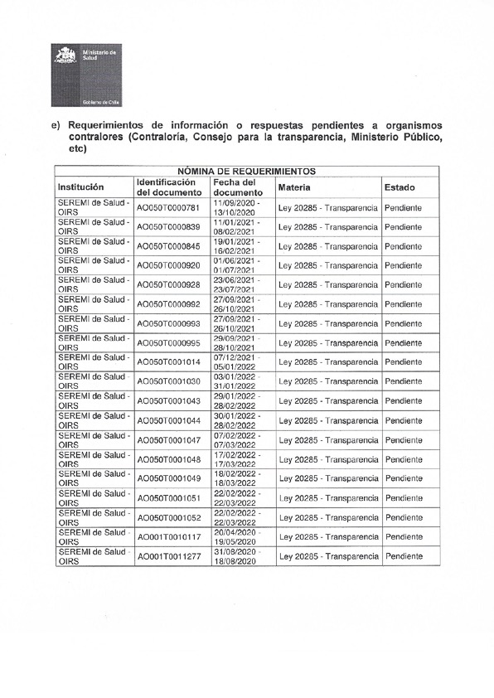

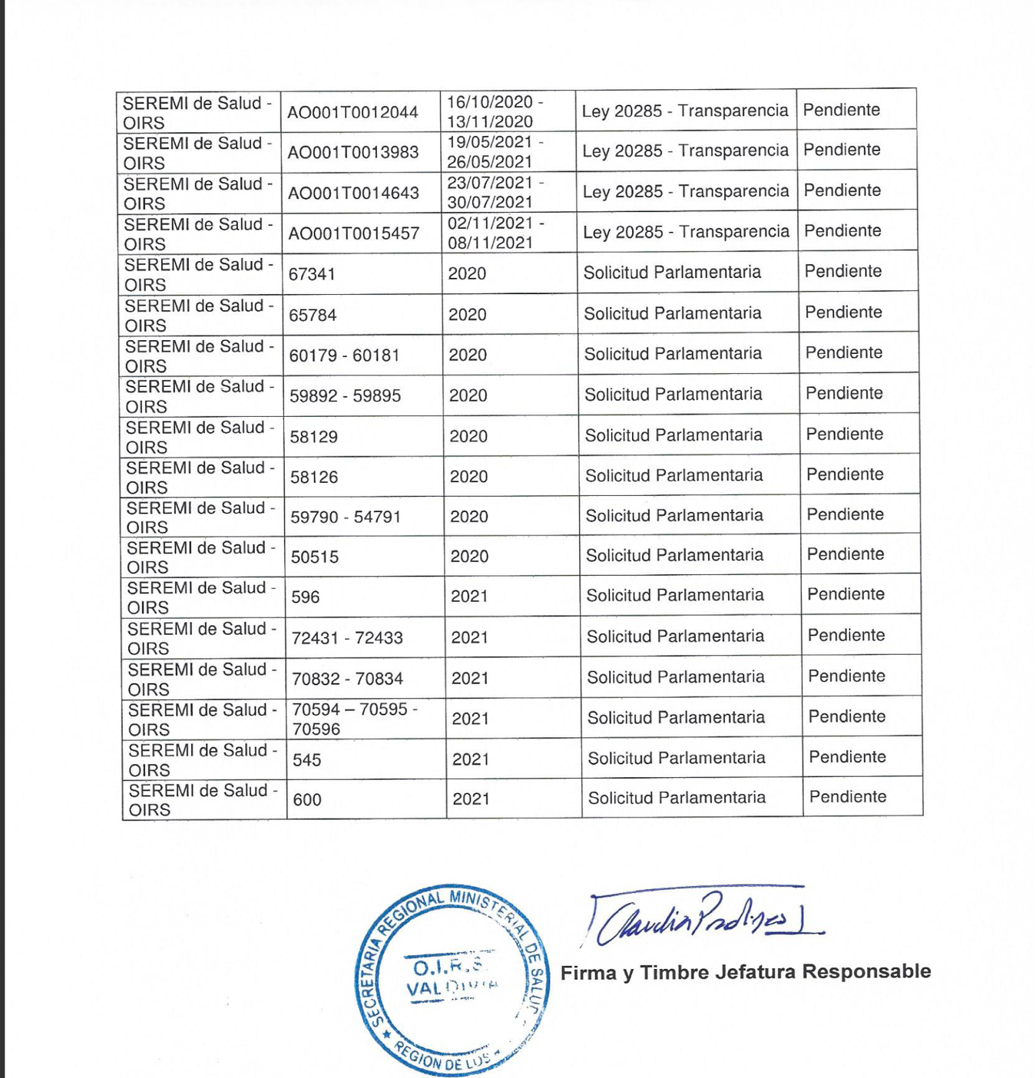

# Área Administrativa

1. Listado de documentos numerados y recibidos por la Oficina de Partes al 28 de febrero de 2021, pendientes de contestar. Ordinarios u oficio al 31 de dic.

|  |  |  |  |  |
| --- | --- | --- | --- | --- |
| **Nómina de documentos ingresados** | | | | |
| Institución | Identificación del documento | Fecha del documento | Materia | Estado |
|  |  |  |  |  |

1. Convenios vigentes que mantenga la Institución.

|  |
| --- |
| Indicar link a “Actos con efectos sobre terceros” en transparencia activa, página web del Servicio |

# Área de Participación Ciudadana

1. Instancias de participación ciudadana generadas por la institución

|  |
| --- |
| Indicar link a participación ciudadana, transparencia activa, página web del Servicio. |

# Área de Auditoría Interna

1. Plan Anual de Auditoría año 2022 aprobado por la Dirección del Servicio respectivo

|  |
| --- |
| Agregar archivo resolución aprobatoria plan de auditorías 2022 |

1. **Otros antecedentes**

|  |
| --- |
| Agregar archivo/s o dirección electrónica con otros antecedentes que el Servicio considere relevantes de los 4 años de gestión y necesarios agregar. |